1. 基本介绍：
2. 是什么

JS——JavaScript——运行在客户端的脚本语言，脚本语言是一种不需要编译，运行过程中由js解释器（js引擎）逐行进行解释并执行的语言；

其中，HTML/CSS标记语言——描述类语言，HTML决定网页结构和内容（<body>那些基础模块），CSS决定基础模块的外貌样式，相当于给人化妆穿衣服（花里胡哨的网页那种）；JS脚本语言——编程类语言，实现业务逻辑和页面控制（决定功能），相当于人的各种动作（比如弹窗，点击事件等等，<script>function(){}</script>）；

1. 浏览器执行JS简介
2. 渲染引擎：用来解析HTML和CSS，俗称内核，比如Chrome浏览器的blink，老版本的webkit；
3. JS引擎：也称JS解释器，用来读取网页中的JS代码，对齐处理后运行，比如Chrome浏览器的V8；

【注】：

浏览器本身并不会执行JS代码，而是通过内置JS引擎来执行JS代码，JS引擎执行代码时逐行解释每一句源码（转换为机器语言），然后由计算机去执行，所以JS语言归为脚本语言，会逐行解释执行；

1. JS的组成
2. ECMAScript——JS基础语法
3. DOM——页面文档对象模型：对页面的各种元素进行操作，大小位置颜色等；
4. BOM——浏览器对象模型：提供了独立于内容的可以与浏览器窗口进行互动的额对象结构，通过BOM可以操作浏览器窗口，比如弹出框、控制浏览器跳转、获取分辨率等；
5. JS书写位置
6. 行内：写在元素<>内，比如<input type=”button” onclick = alert(‘弹出框内容’)> ；
7. 内嵌：写在<head>···</head>之间，使用<script>JS语句</script>方式；
8. 外部：写在外面的某个.js文件里，使用<script src=”.js”</script>方式（双标签），适合某个功能代码量较多的情况；
9. 多行注释快捷键：shift+alt+a
10. JS输入输出语句：

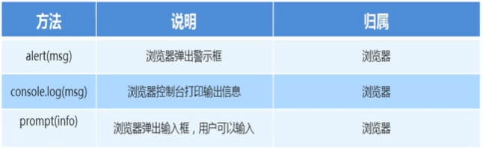

【注】：prompt可以直接在等式右边赋值给变量，就很舒服